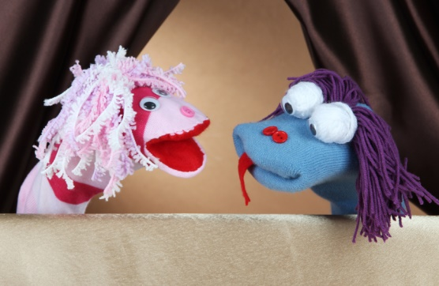

Dragi studenti I godine,

nadam se da ste dobro i da ste uspeli da položite većinu predmeta iz I semestra.
Sledeće nedelje počinje II semestar, nažalost on-line, a kao što možete da vidite na sajtu Škole počinjemo u sredu, 17. februara. Po rasporedu za taj dan je predviđeno da od 12:00 imate jedan čas predavanja i dva časa vežbi iz Lutkarstva.
Prvu prezentaciju sa svim potrebnim informacijama vezanim za predmet – vežbe, predispitne aktivnosti, literatura i potreban broj poena za sam ispit ću postaviti na sajt Škole pod Online studije COVID-19 u sredu.
Međutim, da bi smo mogli dalje da funkcionišemo potrebne su mi vaše mejl adrese i upravo zbog toga vas molim da mi se do 16. februara javi po jedan predstavnik svake grupe na mejl julic.vsns@gmail.com

Želim vam lep vikend,
Mr Jovanka Ulić, profesor

